ГУАП
КАФЕДРА № 41
ОТЧЕТ
ЗАЩИЩЕН С ОЦЕНКОЙ
ПРЕПОДАВАТЕЛЬ
старший преподаватель |  |  |  | В.В. Боженко
должность, уч. степень, звание |  | подпись, дата |  | инициалы, фамилия

ОТЧЕТ О ЛАБОРАТОРНОЙ РАБОТЕ №3
ОРГАНИЗАЦИЯ ПРОЦЕССА РАЗРАБОТКИ ПРОГРАММНОГО ОБЕСПЕЧЕНИЯ В ОБЛАЧНОЙ СИСТЕМЕ УПРАВЛЕНИЯ ПРОЕКТАМИ KAITEN

по курсу: Информатика
РАБОТУ ВЫПОЛНИЛ
СТУДЕНТ гр. № | 4617 |  |  26.09.2026 |  | Николаенко Д.А.
 |  |  | подпись, дата |  | инициалы, фамилия
Санкт-Петербург 2026

Цель работы: научиться пользоваться Kaiten для организации и управления проектами по разработке ПО.
Задачи:
- Описать предметную область проекта и этапы разработки
- Создать карточки с задачами, добавить различные атрибуты и артефакты
- Просмотреть табличный и TIMELINE графики. Проверить TIMELINE-диаграмму
Предметная область: основы проектной деятельности в профессии. В Kaiten будет организован процесс управления и планирования проекта для основ проектной деятельности в профессии.
Этапы:
- Идея, будущий продукт проекта
- Проблема, которую решает проект
- Название продукта - будущего мобильного или веб приложения
- Заполнить ТЗ и получить «добро» от преподавателя
- Планирование будущей разработки продукта в Kaiten
С помощью Kaiten можно визуализировать все этапы. После регистрации было создано пространство «Первое пространство» и 5 карточек, всё это изображено на рисунке 1.
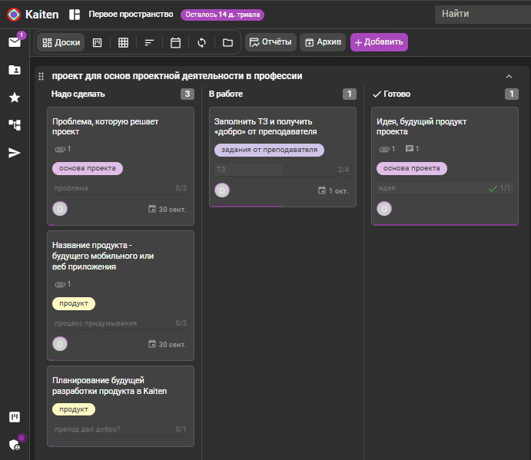
Рисунок 1 – Доска «проект для основ проектной деятельности в профессии»

Далее на рисунках 2-5 показаны карточки «Идея, будущий продукт проекта», «Проблема, которую решает проект», «Название продукта – будущего мобильного или веб приложения».
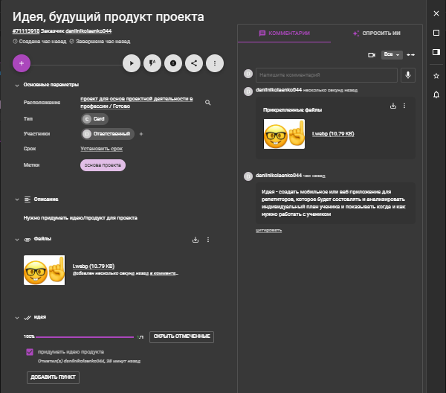
Рисунок 2 - Идея, будущий продукт проекта
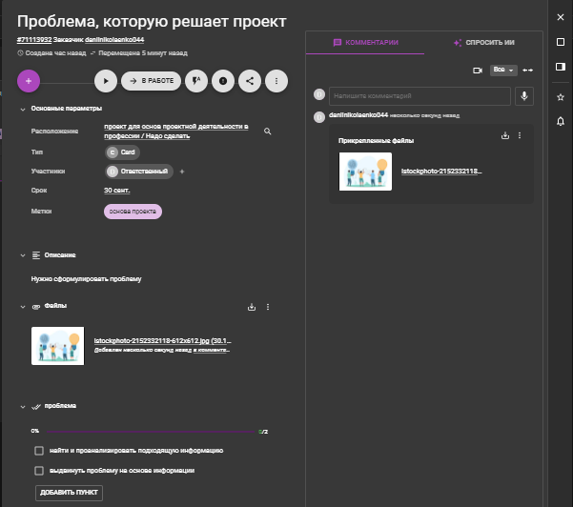
Рисунок 3 - Проблема, которую решает проект
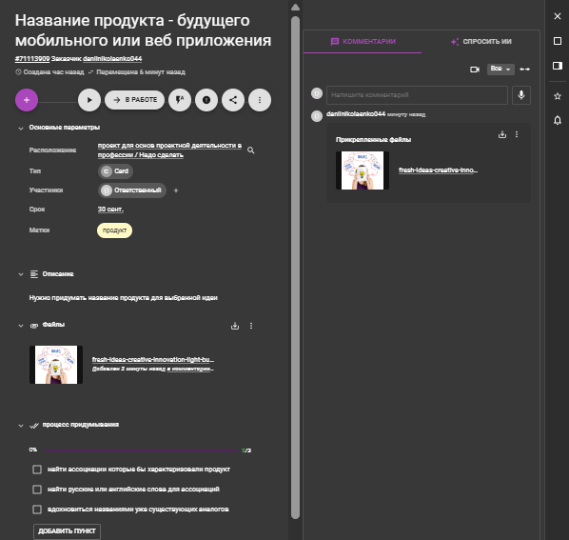
Рисунок 4 - Название продукта – будущего мобильного или веб приложения

Потом представлены графики выполнения задач в TIMELINE и табличном формате на рисунках 5-6.

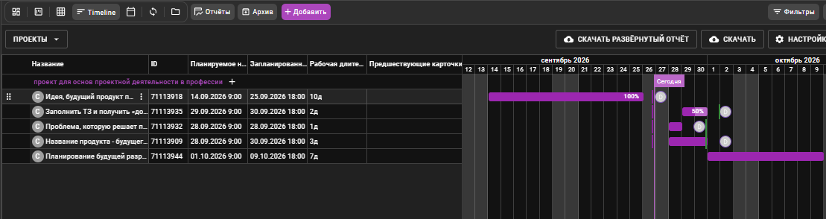
Рисунок 5 – TIMELINE формат
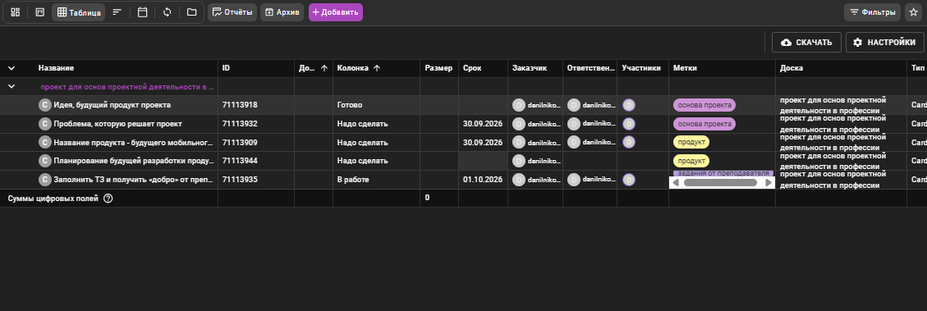
Рисунок 6 – Табличный формат
Вывод: в ходе выполнения практической работы была достигнута поставленная цель: получены практические навыки организации процесса разработки программного обеспечения в облачной системе управления проектами Kaiten.В процессе выполнения работы были получены и закреплены следующие знания и навыки:
- Работа с облачным сервисом Kaiten: освоены этапы регистрации, настройки рабочего пространства и создания досок проекта.
- Применение методологии Kanban: получено понимание принципов визуализации рабочих процессов, управления потоком задач и ограничения незавершенного производства (WIP).
- Управление задачами: приобретены навыки создания и детализации карточек, добавления атрибутов (чек-листы, файлы, сроки, метки), а также отслеживания их статуса.
- Анализ и отчетность: освоены инструменты Kaiten для представления данных в табличном виде и в формате TIMELINE, что позволяет оценивать длительность выполнения задач, контролировать сроки и выявлять отклонения от плана.

Таким образом, практическая работа позволила не только изучить функционал конкретной системы управления проектами, но и на практике освоить ключевые принципы организации процесса разработки ПО, что является важным навыком для будущей профессиональной деятельности.

Список использованных источников
1. Методические указания по выполнению лабораторной работы по дисциплине «Информатика»

